Birkenfeld, 5. September 2018

Pizza schneiden leicht gemacht
Neue Pizzamesser von WMF Professional

Sei es in der Trattoria um die Ecke oder in der gehobenen Cucina Italiana – Pizza darf auf der klassischen italienischen Speisekarte nicht fehlen. Seit Ende 2017 zählt „Pizzaiolo“, die Kunst der neapolitanischen Pizzabäcker, sogar zum
UNESCO Kulturerbe. Ob klassisch mit Tomaten, Mozzarella, Olivenöl und Basilikum oder mit ausgefalleneren Zutaten belegt: Entspannt genießen kann man die runde Leckerei erst mit dem richtigen Besteck. Dafür hat WMF Professional nun zwei neue Pizzamesser im Produktportfolio, welche die bekannten Kollektionen “Casino” und “Signum” komplettieren. Dank ihres gröberen Wellenschliffs, sind verschiedenste Pizza-Kreationen schnell und ohne große Mühe in mundgerechte Stückchen aufgeteilt.

Fast nichts ärgert Gäste beim Verzehr einer leckeren Pizza mehr, als ein unzureichend schneidendes Messer. Die beiden neuen Pizzamesser von WMF Professional schaffen dabei dank ihrer überzeugenden Schneideigenschaften Abhilfe. Verfügbar sind sie im Design der Kollektionen Casino und Signum, und zwar entweder in poliertem Edelstahl oder versilbert. Der Linie Casino wohnt ein klarer Charakter inne: Das Besteck wirkt wie aus einem Guss und ist ein stilsicherer Begleiter unterschiedlicher Genusswelten. Hingegen vereint Signum die traditionelle Rundstilform mit einer klaren Linienführung und sorgt für ein modernes und zugleich vertrautes Tischambiente in ganz verschiedenen Interieur-Stilen.

www.wmf-professional.de

Bildanforderung
Bildmaterial finden Sie auf dem beiliegenden USB-Stick und zum Download in unserem Medienportal http://press-n-relations.amid-pr.com unter dem Suchbegriff „WMF-Pizza-messer“.

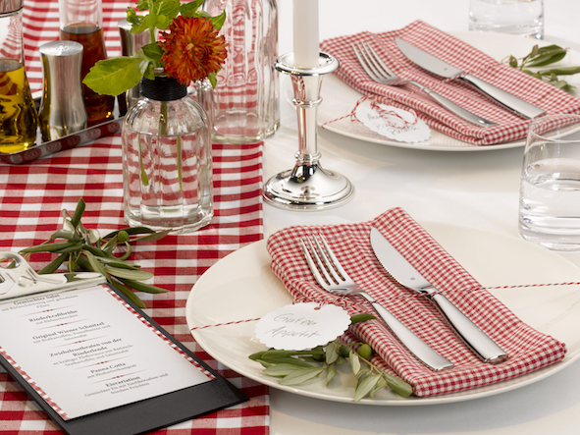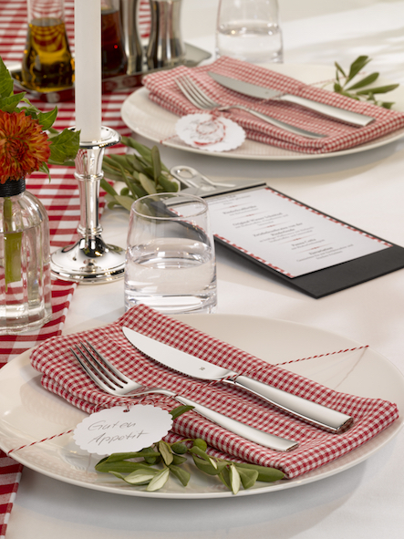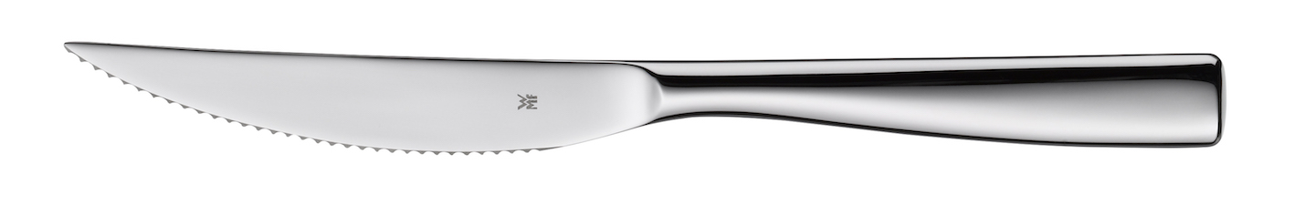
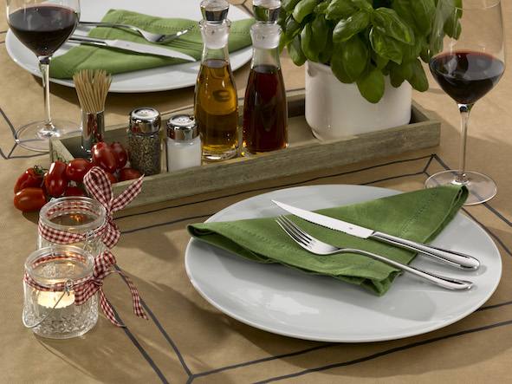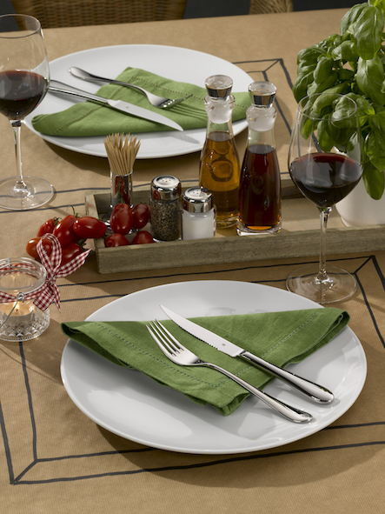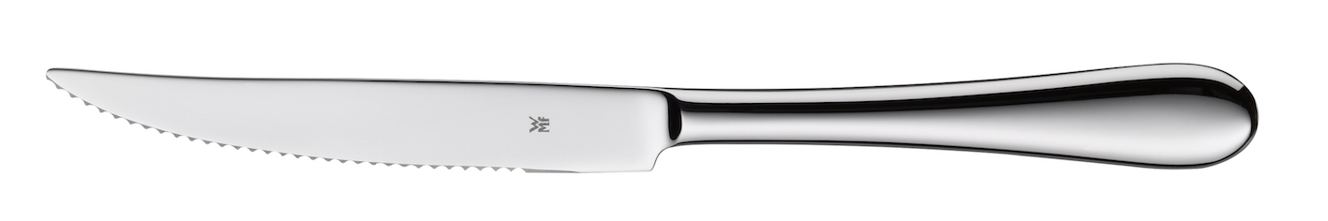

Weitere Informationen:  proHeq GmbH  WMF Professional  Carl-Benz-Str. 10  75217 Birkenfeld  Tel. +49 7231 4885 0  Fax +49 7231 4885 83  wmf@press-n-relations.de  www.wmf-professional.de | Presse- und Öffentlichkeitsarbeit:  WMF Pressebüro  c/o Press’n’Relations GmbH  Monika Nyendick  Magirusstraße 33 – D-89077 Ulm  Tel. +49 731 96287-30  Fax +49 731 96287-97  wmf@press-n-relations.de  www.press-n-relations.de

Über die WMF Group
WMF Professional Business Unit Hotel zählt zu den führenden Anbietern professioneller Gastronomie- und Hotellerie-Ausstattung. Wesentliche Stärke der Traditionsmarke sind innovative, hochwertig verarbeitete sowie stilvolle Komplettlösungen rund um das Anrichten und Servieren von Speisen und Getränken. Zum umfangreichen Sortiment zählen Besteck und Glaswaren, Serviergeräte, Buffet-Equipment sowie Tischdekoration jeglicher Couleur.

Seit über 160 Jahren stehen die Marken der WMF Group für beste Koch-, Trink- und Esskultur. Jeden Tag verwenden mehrere 100 Millionen Menschen weltweit die Produkte von WMF, Silit und Kaiser zum Zubereiten, Kochen, Essen, Trinken und Backen bei sich zu Hause. Oder sie genießen Kaffeespezialitäten und Speisen, die mit den Produkten der Marken WMF, Schaerer und HEPP in der Gastronomie oder Hotellerie zubereitet werden. Es ist die Leidenschaft unserer Mitarbeiter, Menschen zusammenzubringen, sei es daheim, unterwegs oder im Bereich der gehobenen Gastronomie, um ihnen kostbare und köstliche gemeinsame Momente zu bescheren. Und das mit Produkten, die durch ihr ausgezeichnetes Design, perfekte Funktionalität und beste Qualität Freude auf ein kulinarisches Erlebnis machen. Unser Traditionsunternehmen wurde 1853 in Geislingen an der Steige gegründet und gehört seit Ende 2016 zum französischen Groupe SEB Konzern.

